

МУНИЦИПАЛЬНОЕ КАЗЕННОЕ ОБЩЕОБРАЗОВАТЕЛЬНОЕ УЧРЕЖДЕНИЕ «В.ДЖЕНГУТАЙСКАЯ СОШ»
368209, Республика Дагестан, Буйнакский район, с.В.Дженгутай ,ул.И.Шамиля 1.
Тел. 89282495886Адрес сайта школы : http://vjengutay.dagschool.com .xadijaschol@mail.ru
_________________________________________________________________________________________________________________

МКОУ «В.-Дженгутайская СОШ»
Информация по реализации ЦП
«Комплексные меры противодействия
злоупотреблению наркотических средств
и их незаконному обороту среди учащихся»
за 2 квартал 2018 года.
№ | Мероприятие | класс | Кол-во уч-ся | Ответственные | Приглашенные | Сроки
1 | Наркотикам – нет | 8 “б» | 16 | Магомедова Ж.Г. | Зам по ВР Абдулмукминова М.М. | 3.04.18
2 | Я выбираю жизнь | 6 «а» | 16 | Хайбулаева С.Г. | Зам по ВР Абдулмукминова М.М. | 5.04.18
3 | Употребление наркотиков – полет, а в конце - падение | 4 «б» | 15 | Магомедова У.М. | Социолог Гаджиева А.Р. | 7.04.18
4 | Наркомания беда | 2«б» | 13 | Набигулаева П.Г. | Меджидова С.Г.- директор | 10.04.18
5 | Мы за здоровый образ жизни | 3 «а» | 17 | Далгатова П.Л. | Меджидова С.Г.- директор | 5.05.18
6 | Мы за здоровый образ жизни | 2«в» | 12 | Гаджимагомедова А.Ю. | Абдулмеджидова М.С.- зам по УР | 12.05.18
7 | Я выбираю жизнь | 3 «б» | 14 | Абдулвахидова П.М. | Зам по ВР Абдулмукминова М.М. | 17.05.18

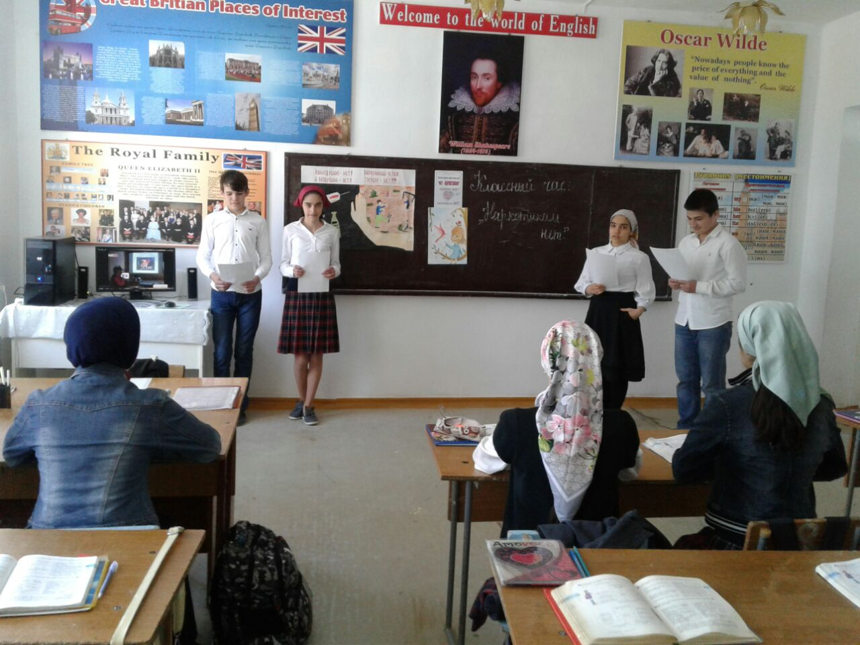
Классный час в 8 «б» классе проводит классный руководитель Магомедова Ж.Г. 3.04.18 г на тему «Наркотикам - нет». Охват учащихся -17.

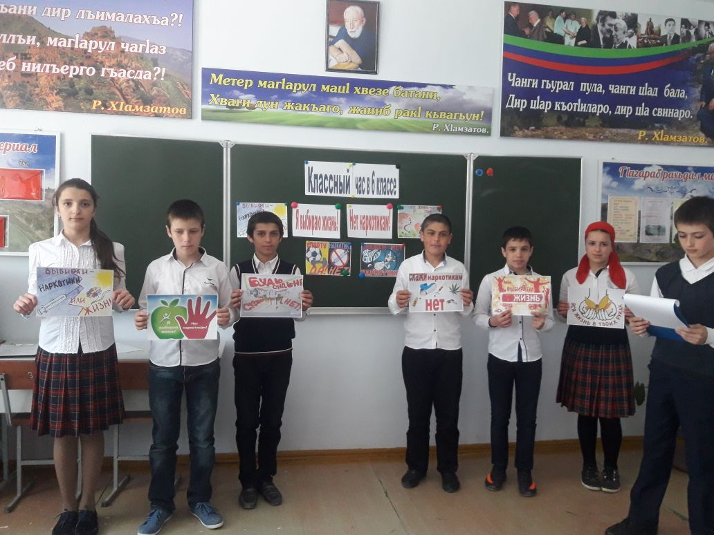
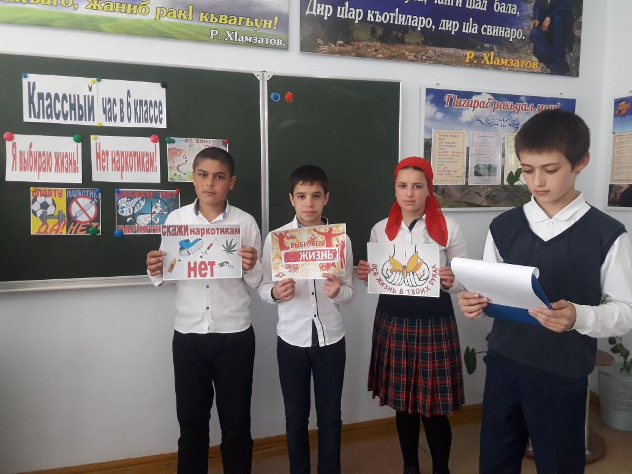

5.08.18 г классный руководитель 6 «а» класса Хайбулаева С.Г. провела классный час на тему «Я выбираю жизнь!» Охват учащихся-16.

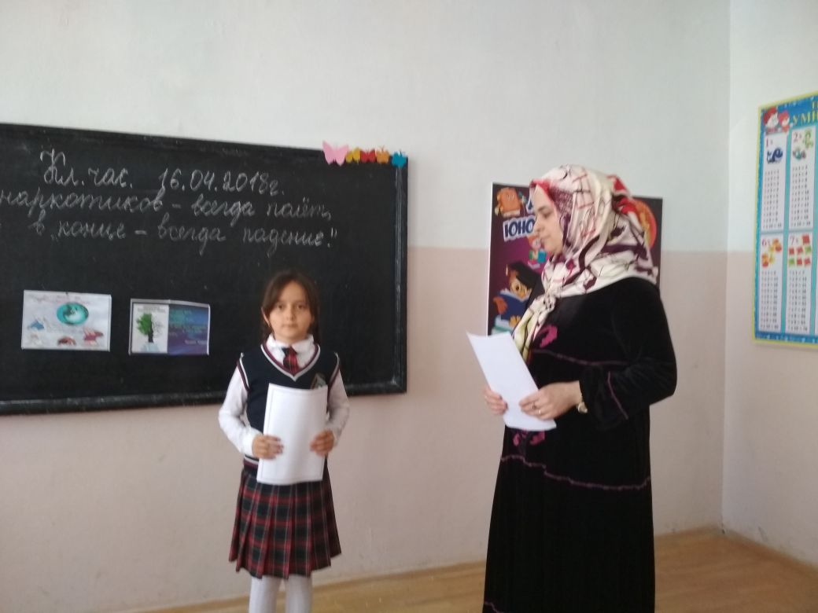
7 апреля классный руководитель 4 «б» класса Магомедова У.М. провела классный час на тему «Употребление наркотиков – полет, а в конце - падение». Охват учащихся-15.

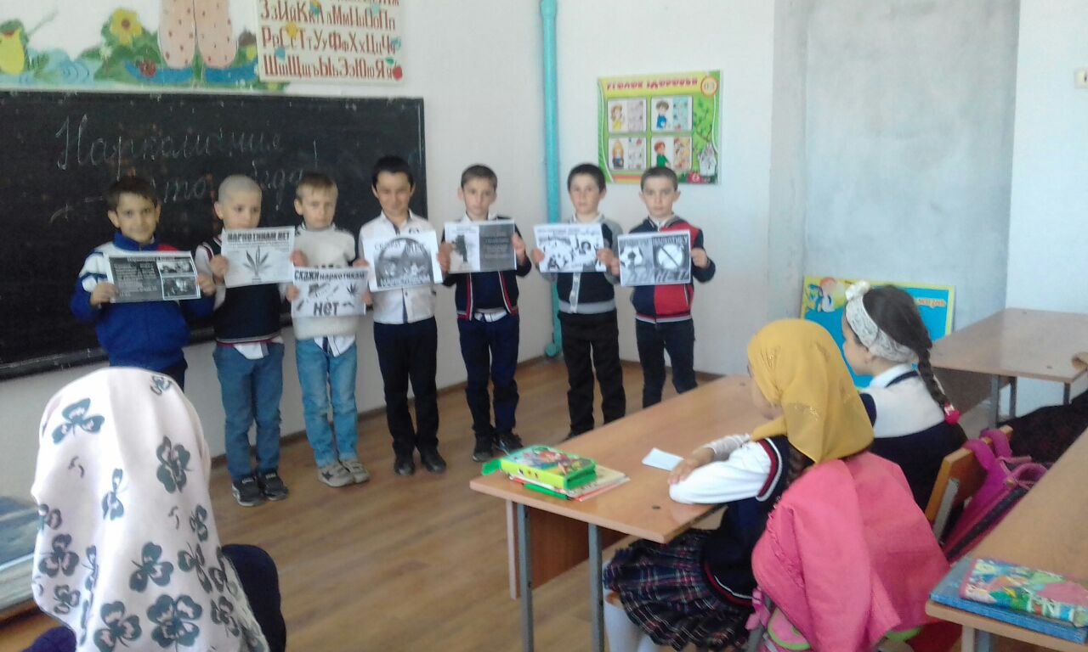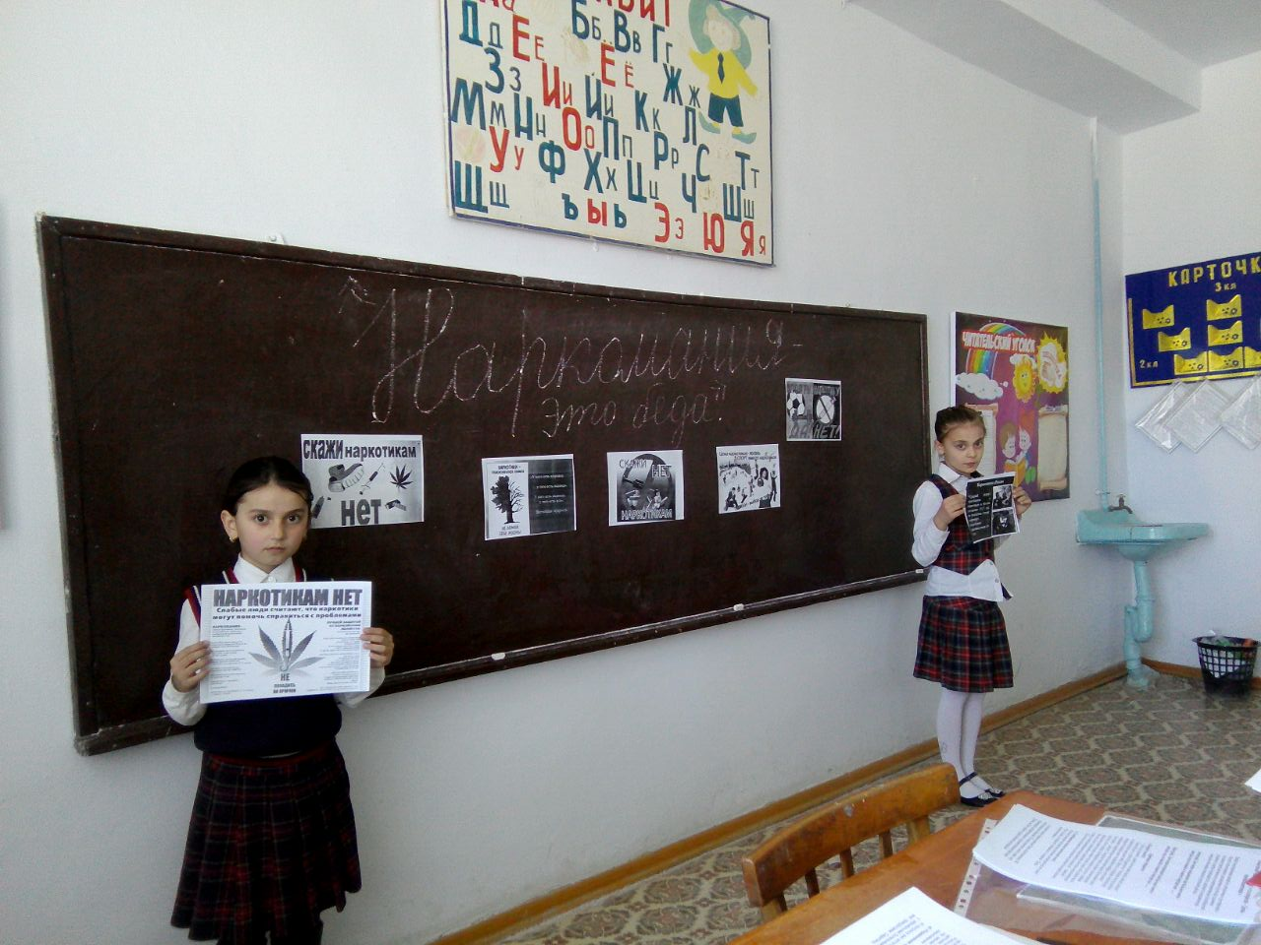
10.04.18 г. Набигулаева П.Г. во 2 «б» классе провела классный час на тему «Наркомания - беда». Охват учащихся- 13.

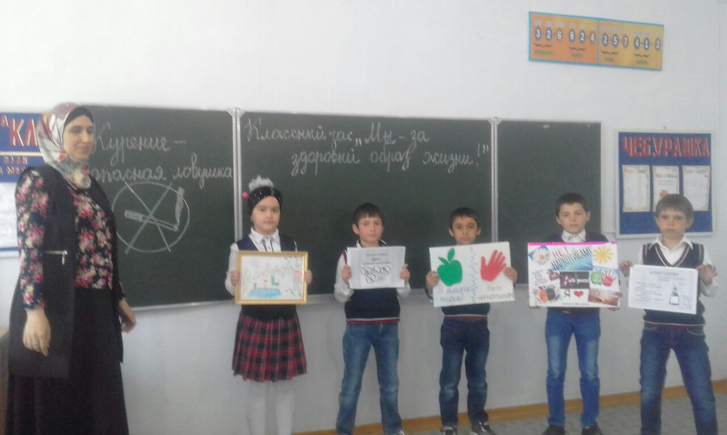
Классный час в 3 «а» классе 5.05.18 г. проводит Далгатова П.Л. на тему «Мы за здоровый образ жизни». Охват учащихся – 17.
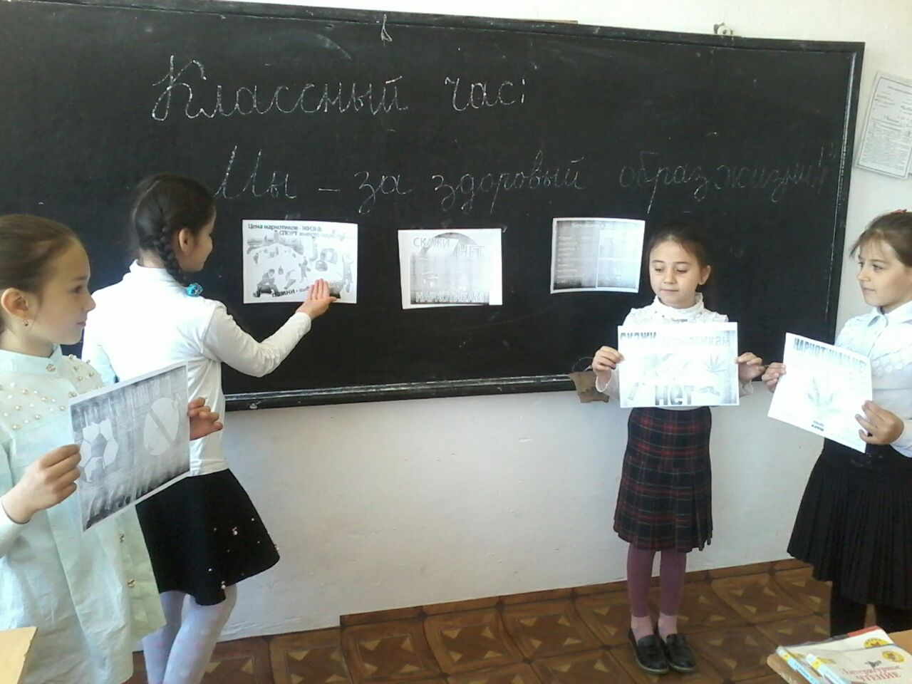

12.05.18 г во 2 «в» классе Гаджимагомедова А.Ю. провела классный час на тему «Мы за здоровый образ жизни». Охват учащихся- 12

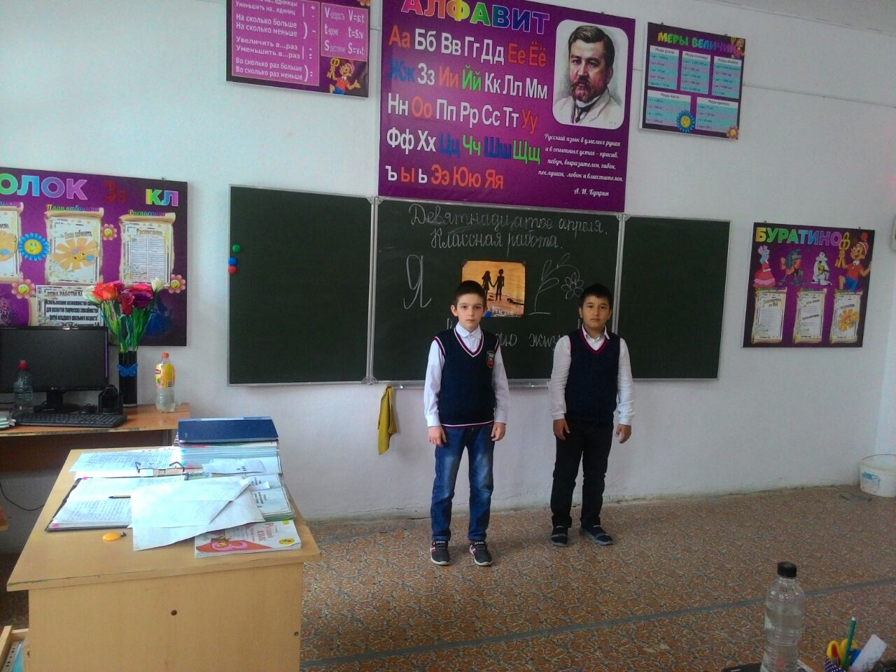

17 мая классный руководитель Абдулвахидова П.М. провела классный час на тему «Я выбираю жизнь». Охват учащихся – 14.

Директор СОШ С.Г.Меджидова

Зам дир по ВР М.М.Абдулмукминова

